Важнейшими задачами обучения в курсе «Математика» ( автор Рудницкая В.Н.) являются создание благоприятных условий для полноценного математического развития каждого ученика. Основу данного курса составляют пять взаимосвязанных содержательных линий: элементы арифметики, величины и их измерение, логико-математические понятия, алгебраическая пропедевтика, элементы геометрии.
В связи с этим в программе четко просматривается линия развития геометрических представлений учащихся. Большое внимание уделяется формированию графических умений, а также взаимному расположению фигур на плоскости.

Конспект урока разработан
Некрасовой И.В., учителем начальных классов
МБОУ «Лицей № 6» им. М.А.Булатова
г.Курска

Математика 2 класс
Тема урока: Взаимное расположение фигур на плоскости
Тип урока: открытие новых знаний
Цели урока:
- рассмотреть различные случаи расположения фигур на плоскости (моделирование);
- развивать пространственные представления, наглядно-образное мышление, математическую речь (геометрические фигуры пересекаются (имеют общую часть) и не пересекаются (не имеют общей части);
- формировать умения выполнять анализ, синтез, сравнение объектов по различным характеристикам;
- воспитывать любознательность, ответственность за результат своего учебного труда, толерантность, уважительное отношение к мнению одноклассников.
Оборудование:
Для учителя:
- 1.Математика: программа:1-4классы / В.Н. Рудницкая-2-е изд.,испр.-М.: Вентана-Граф, 2013 г.
- 2.Математика: методика обучения: 2 класс /В.Н. Рудницкая-3-е изд.,перераб.-М.: Вентана-Граф, 2013 г.
- 3. Мультимедиа, презентация к уроку, самостоятельно подготовленная учителем, для демонстрации с помощью мультимедийного проектора.
- Треугольники больших размеров (демонстрационные) для показа на классной доске результатов моделирования в парах.
- Карточки с заданиями – желтого, зелёного, голубого цвета для каждого ученика.
- Конверт-сюрприз с заданием для любознательных.
Для ученика:
- 4.Математика: учебник для учащихся общеобразовательных учреждений: в 2 ч. Ч-1 :2класс/В.Н. Рудницкая,Т.В. Юдачёва -5-е изд., переработанное .-М.: Вентана-Граф, 2012г.
- 5.Математика: рабочая тетрадь № 1для учащихся общеобразовательных учреждений: 2 класс /В.Н. Рудницкая,Т.В. Юдачёва -4-е изд., переработанное .-М.: Вентана-Граф, 2014 г.
- 6. Дружим с математикой: рабочая тетрадь для учащихся общеобразовательных учреждений: 2класс /Е.Э. Кочурова-5-е изд., переработанное.-М.: Вентана-Граф, 2014 г.
- Раздаточный материал – треугольники красного и жёлтого цвета для моделирования на парте.

СТРУКТУРА УРОКА:
- Мотивация
- Актуализация знаний и пробное учебное действие
- Открытие нового знания
- Первичное закрепление изученного
- Рефлексия
- Задание на дом

Ход урока
I.Мотивация
Учитель:
-Прозвенел звонок, пора начать урок. (Слайд 1) Вы улыбаетесь, значит у вас хорошее настроение, а будет ещё лучше, потому что урок у нас сегодня необычный. Начать урок хочу с вопроса к вам. Как вы думаете, что самое ценное на Земле? Этот вопрос волновал человечество очень давно. (Учащиеся выслушивают мнения одноклассников.) «Знания – самое превосходное из владений. Все стремятся к нему. Знать – значит уметь, а понимать – значит действовать. » (Слайд 2) Предлагаю начать действовать, чтобы добиться умения в вашем стремлении к знаниям.
II. Актуализация знаний и пробное учебное действие
1.Математическая разминка
Задание 1.1. Учитель:
-Проверьте цепочку примеров. (Слайд 3). Допишите пропущенные цифры и числа. (Это задание из тетради «Дружим с математикой. 2 класс», с.48 № 26.)
Учащиеся комментируют вычисления:
34 + 12 = 46 Записан верный результат.
46 + 10 = 56 Надо дописать цифру 6.
56 – 13 = 43 Надо дописать цифру 4.
43 + 25 = 68 Записан верный результат.
68 – 16 = 52 Надо дописать число 52.
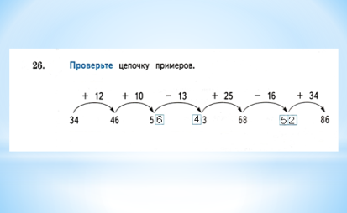
52 + 34 = 86 Записан верный результат. (По мере выполнения задания учитель «вписывает» пропущенные цифры и числа. На экране заполняются пропуски.)

Слайды 3, 4.

Задание 1.2. Учитель:
-Прочитайте задачу в тетради «Дружим с математикой» на с. 48, № 27. «В саду собрали 32 кг яблок. Хватит ли двух мешков, в каждый из которых можно положить по 15 кг яблок, чтобы разместить собранный урожай? Выберите верный ответ: хватит не хватит. Объясните свой выбор. (Я нашёл сумму: 15 + 15 = 30 килограммов яблок. 30 меньше, чем 32. Мой ответ: хватит )
Учитель: Найдите в тексте задачи слова, которые доказывают, что действие
15 + 15 необходимо выполнить для ответа на вопрос задачи. (В задаче есть слова «Хватит ли двух мешков…».)
Задание 1.3. Выбор модели к задаче из учебника (с. 95, №10) по слайду презентации. Учитель:
-Прочитайте задачу в учебнике на с. 95 №10 «У Димы 4 монеты по 5 копеек и 2 монеты по 10 копеек. Сколько денег у Димы?»
Учитель:
-Рассмотрите три разные модели, которые составлены к этой задаче. (Слайд 5) Выберите модель, которая соответствует условию задачи. Объясните свой выбор.
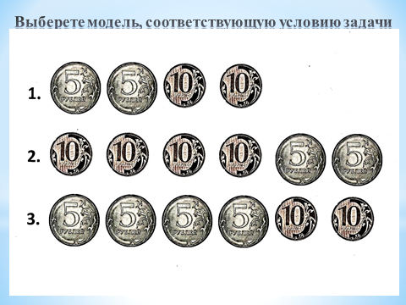
2.Постановка проблемы урока по слайду № 6 презентации
Учитель:
-Сколько квадратов на рисунке (Слайд 6)? (6) Сколько маленьких квадратов? (3)

Учитель:
- Обратите внимание на два внутренних больших квадрата. Какой из двух квадратов лежит сверху? Можем ли уверенно об этом сказать? Какие трудности возникли? Почему? (Не можем точно ответить на этот вопрос, т.к. не хватает знаний. Один квадрат находит на другой – пересекаются.) Как вы думаете, о чём пойдёт разговор на уроке? (Рассмотрим различные случаи расположения фигур на плоскости)
Слайд 7. Тема урока: «Взаимное расположение фигур на плоскости»
III.Открытие нового знания
- Практическая работа с треугольниками (в парах)
Учитель:
-У вас на столах лежат треугольники. Подумайте, как могут располагаться два треугольника на плоскости (на парте, на рабочем столе). Смоделируйте разные варианты расположения двух треугольников.
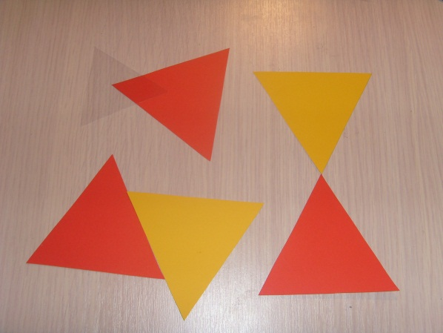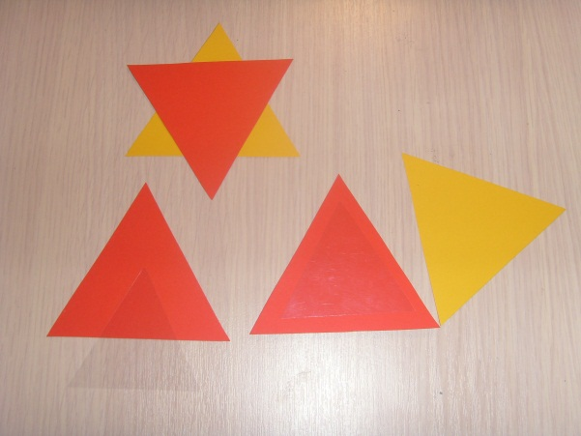
Рис. 1 Варианты моделирования. Фото работ, которые выполнили дети.
-Запоминайте, какие фигуры получаются при взаимном расположении двух треугольников!
2.Проверка выполнения задания на доске
К доске выходит один ученик и показывает результат работы в паре - один вариант расположения фигур. Учитель задаёт вопросы и уточняет ответы детей: Имеют ли фигуры общую часть? Что является пересечением треугольников в вашем случае? После этого вызывается ещё один ученик (представитель другой пары) и т.д.

Соединяются (касаются)

не пересекаются
плоскость одной фигуры лежит
в плоскости другой

пересекаются
(имеют общую часть)
Учитель:
-Какой вывод можем сделать? Как могут располагаться фигуры на плоскости?
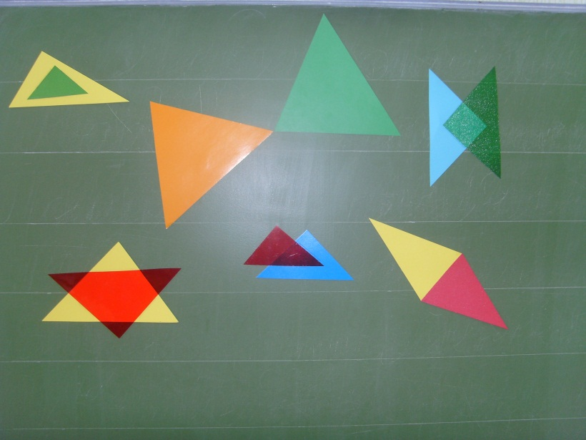
Вывод: Фигуры по-разному располагаются на плоскости. Они пересекаются (имеют общую часть) и не пересекаются (не имеют общей части). Общей частью может быть любая фигура – точка, отрезок, многоугольник.

Учитель:
-Давайте сверим наше утверждение с материалом рубрики «Обрати внимание» в учебнике на с. 93. (Один из учащихся читает вслух вывод на с. 93)
Учитель:
-Мы рассуждали правильно. Мы с вами ещё юные математики, но уже пришли к выводу, который совпал с учебником.
ФИЗКУЛЬТМИНУТКА
IV. Первичное закрепление изученного
1.Повторение правила по слайду 7 презентации
Слайд 7
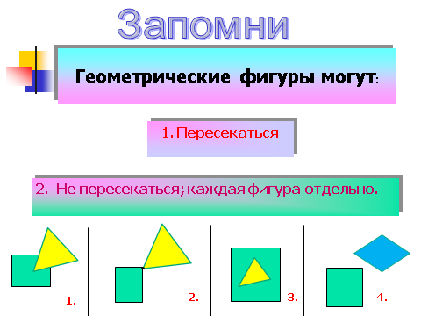

Учитель:
-Итак, какой вывод мы сделали, рассматривая расположение треугольников на плоскости? (При взаимном расположении на плоскости фигуры могут: пересекаться (имеют общую часть) и не пересекаться (не имеют общей части); общей частью может быть любая фигура – точка, отрезок, многоугольник).
2.Выполнение задания в учебнике
Учитель: Прочитайте задание в учебнике на с.94 № 3. «Какие фигуры являются общей частью треугольника и четырёхугольника?».
Учитель: У вас на столах карточка жёлтого цвета с рисунками к этому заданию. Первое задание. Заштрихуйте (ручкой) общую часть треугольника и четырёхугольника. Что является их общей частью? (треугольник)
Второе задание. Покажите общую часть следующих фигур. (Это отрезок) Третье задание. Покажите общую часть следующих фигур. (Это точка)
Какой вывод мы можем сделать? Продолжите вывод: (две геометрические фигуры на первом, на втором, на третьем чертежах …. имеют общую часть (пересекаются)).
Учитель: Продолжите ряд. Начертите на карточке две фигуры, которые не пересекаются.
3.Проверка задания №3 с. 94 по слайду презентации
Слайд 8
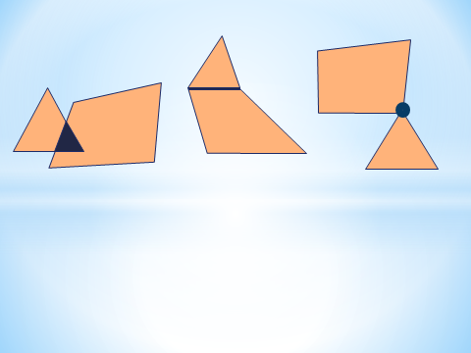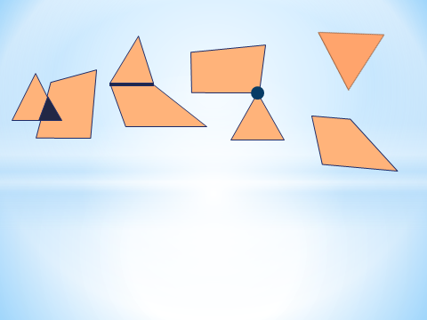
4. Самостоятельная работа в тетради на печатной основе (с. 35, № 2)
Учитель:
-Закрасьте общую часть треугольника АВD и треугольника АСD, запишите название этой фигуры, её обозначение.
Учитель:
-Сравните результаты работы друг друга. (Взаимопроверка в парах). Что же является общей частью этих треугольников? Назовите этот треугольник. (Ответ: треугольник АЕD)
Учитель:
-Закройте тетради и отложите их в сторону.
Учитель:
-Выполняя различные действия, думая, рассуждая, какими ЗНАНИЯМИ сегодня каждый пополнил свой багаж? (Учащиеся: Фигуры по-разному располагаются на плоскости.)

5. Дифференцированная работа по выбору учащихся
Учитель:
-Проверим, как вы разобрались с этим утверждением. Предлагаю работу по выбору: задания два варианта заданий: первый вариант: – карточка зелёного цвета, на обратной стороне которой есть карточка-помощница;
карточка голубого цвета – посложнее, и она без карточки-помощницы.)
Учитель:
-Рассмотрите задания на цветных карточках. Выберите одну из них. Выполните задание.
Карточка зелёного цвета: Определите общую часть данных фигур и соедините её с названием:
Точка

Треугольник

Отрезок

Не пересекаются
Обратная сторона зелёной карточки: карточка-помощница.
Отрезок Треугольник

Не пересекаются
Точка

Карточка голубого цвета: Сделайте рисунок четырёхугольника и треугольника так, чтобы их пересечением были:
ТОЧКА | ТРЕУГОЛЬНИК | ОТРЕЗОК | МНОГОУГОЛЬНИК

Учитель:
-Проверьте свою работу. Если вас заинтересовало задание в карточке соседа по парте, попросите его рассказать, как он действовал.
V.Рефлексия
Учитель:
-Подведём итог нашей работы на уроке.
- Вы, друзья мои, старались-
Все прилежно занимались.
Я хочу вас похвалить
И «5» вам вручить!

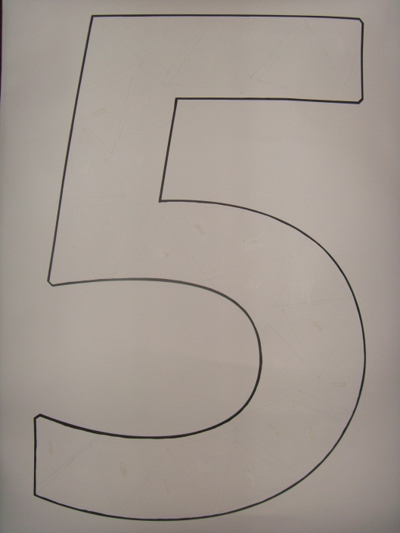
(Учитель располагает на доске большую цифру «5» белого цвета.)

Учитель:
-Каждому из вас надо оценить свою работу на уроке. У вас на столах лежат треугольники разных цветов: КРАСНЫЙ, ЖЁЛТЫЙ, БЕЛЫЙ.
– Если вы считаете, что урок прошёл для вас с пользой, вам было всё понятно, вы научились и можете научить (рассказать) других – возьмите КРАСНЫЙ треугольник;
Если вам было интересно, но чувствуете, что ещё не совсем разобрались и необходима помощь - возьмите ЖЁЛТЫЙ треугольник;
Если вам было трудно, не разобрались ни в чём, необходимо ещё потренироваться – возьмите БЕЛЫЙ треугольник.
Надо расположить треугольник, соответствующий вашему результату на цифре «5». (Дети (по рядам) подходят к доске и фиксируют результаты своей работы на цифре «5».)
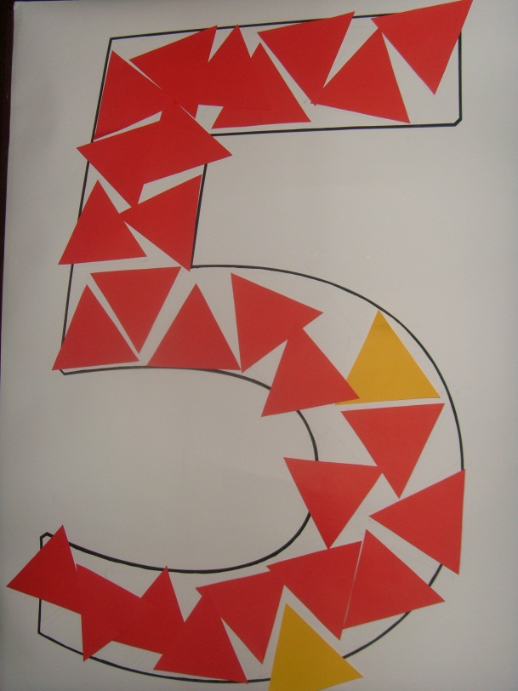

VI.Задание на дом

Рабочая тетрадь: с.36 № 6; Тетрадь «Дружим с математикой» с.49 № 29. Кто желает дома в свободное от уроков время, на выходных, когда у вас есть настроение, продолжить совершенствовать свои знания, хочу предложить сюрприз: «задание в конверте». На перемене подойдите и задание возьмите.
